[Scientific Reports图片面板重叠被质疑，牵出神经科学家百余篇论文图像问题](https://mp.weixin.qq.com/s?__biz=MzIxMDEwNDU1OA==&mid=2647881999&idx=2&sn=4b3f4fa174d1fe58aa8aa9b221df994d&chksm=8ef5fbf63bf0916a7bd7d7224471cc57a75b9dff6eda608038d95be8b4251abe6513074a80d1&scene=126&sessionid=1742141879)

原创  sleuth[Pubpeer](javascript:void(0);)2025-03-12 08:58:41新加坡

 **提示**：**欢迎点击上方「Pubpeer」↑关注我们！**

编者按

**最新、最快、最真实的科研匿名评价论文报道；关注高校院所科研生态，欢迎提供新闻线索。联系邮箱：Pubpeer@qq.com**



2016 年 8 月 25 日，来自美国索尔克研究所（Clayton Foundation for Peptide Biology Laboratories, The Salk Institute）、加州大学圣地亚哥分校（Department of Neurosciences, University of California at San Diego）等研究单位的 Jiqing Xu、Fred De Winter 等研究人员在《Scientific Reports》杂志上发表了一篇题为 “Neuregulin 1 improves cognitive deficits and neuropathology in an Alzheimer's disease model” 的研究论文。该研究表明 Neuregulin 1 能够改善阿尔茨海默病模型中的认知缺陷和神经病理学症状，这对于深入理解阿尔茨海默病的发病机制以及寻找潜在治疗靶点具有重要意义。

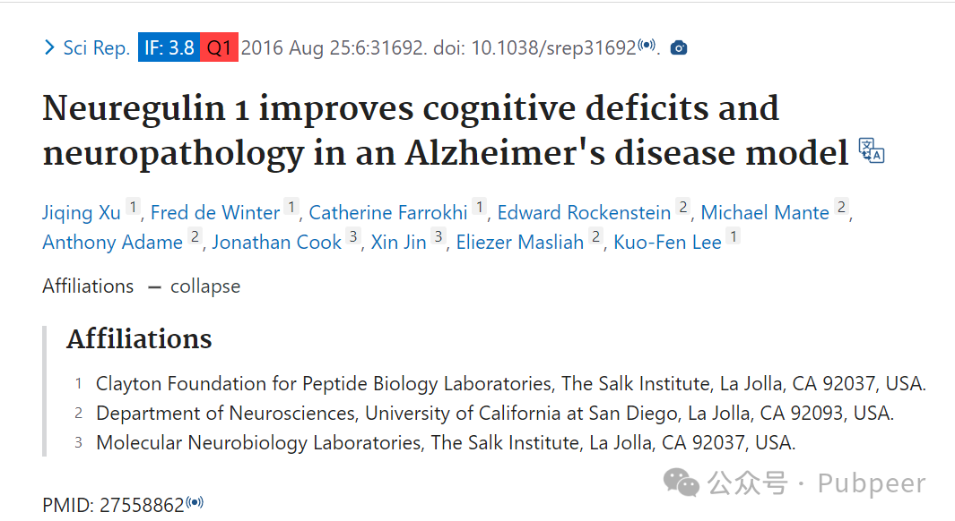

然而，在 2024 年 1 月 21 日，诚信专家 Elisabeth M Bik 在 PubPeer 上发表评论，对论文中的图 5A 提出了质疑，指出在第二行 Non - Tg 中，LV - control 和 LV - NRG1/I 面板似乎存在重叠。

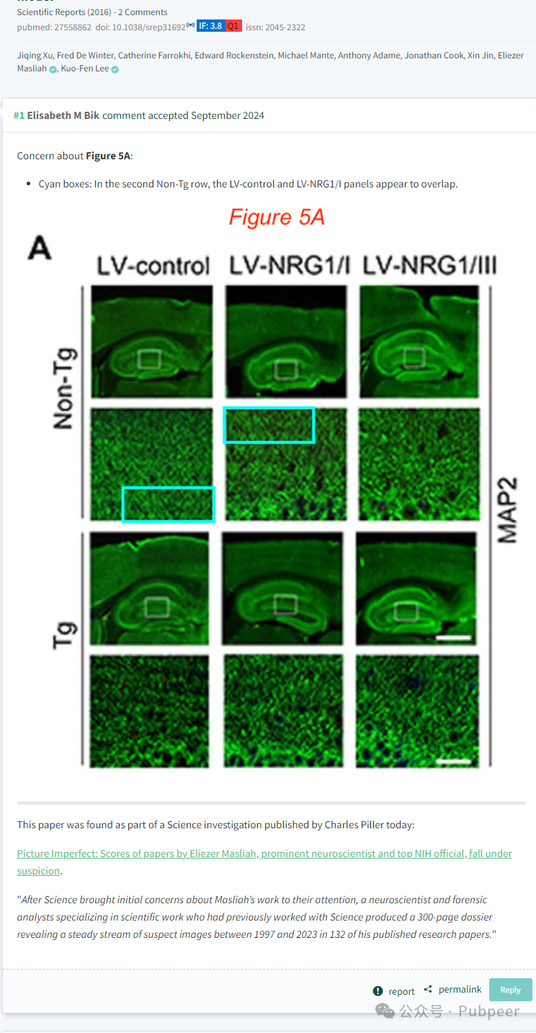

随着调查深入，这一问题被进一步曝光。在 Charles Piller 当日发布的一项科学调查中提到，著名神经科学家、美国国立卫生研究院（NIH）高级官员 Eliezer Masliah 的大量论文受到怀疑。

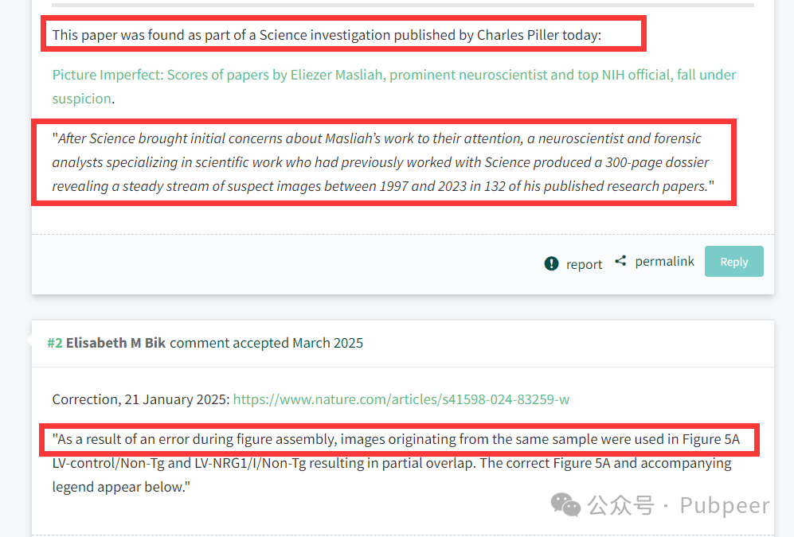

此前，《Science》杂志将对 Masliah 工作的初步担忧告知相关方后，一名神经科学家和专门从事科学工作的法医分析师制作了一份 300 页的档案，揭示了在 1997 年至 2023 年期间，他发表的 132 篇研究论文中存在一系列可疑图像。

2025 年 1 月 21 日，论文进行了更正，《Scientific Reports》杂志发布声明称，由于图像组装过程中的错误，图 5A 中 LV - control/Non - Tg 和 LV - NRG1/I/Non - Tg 使用了来自相同样本的图像，导致部分重叠，随后公布了正确的图 5A 及相应图例。

https://pubmed.ncbi.nlm.nih.gov/27558862/

https://pubpeer.com/publications/4A6AFB656848EF59D788F2E9307195#2

来源：公众号pubpeer原创，文章涉及作者姓名都为音译名字；转载贴子请注明出处，若没注明pubpeer公众号出处，构成侵权。





声明：转载此文是出于传递更多信息之目的。若有来源标注错误或侵犯了您的合法权益，请作者持权属证明与本网联系，我们将及时更正、删除，谢谢

**Pubpeer，专注科研工作者。关注请长按上方二维码。投稿、合作、转载授权事宜请联系本号，回复2025，微信ID：BikElisabeth  或邮箱：Pubpeer@qq.com**